**Thème : La géométrie du triangle**

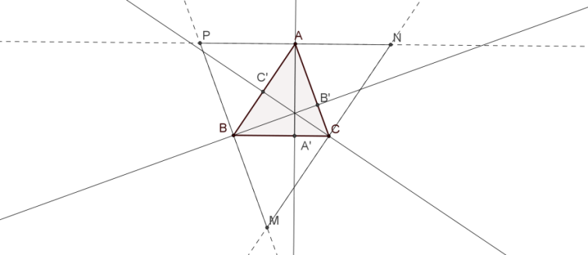**1. Rappel ordonné : les droites remarquables du triangle**

1. **Médiatrices**
2. **Hauteurs**

Les hauteurs d’un triangle sont les médiatrices d’un triangle « plus grand ».

1. **Bissectrices**

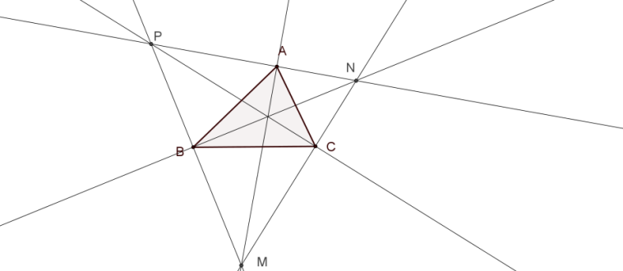Les bissectrices d’un triangle sont concourantes.

Les bissectrices d’un triangle sont les hauteurs d’un triangle « plus grand ».

Le point P est situé à égale distance des droites (AC) et (AB) (il appartient à la bissectrice extérieure de l’angle Â)

Et à égale distance des droites (BC) et (BA) (il appartient à la bissectrice extérieure de l’angle ^B). Il appartient donc à la bissectrice intérieure de l’angle Ĉ.

1. 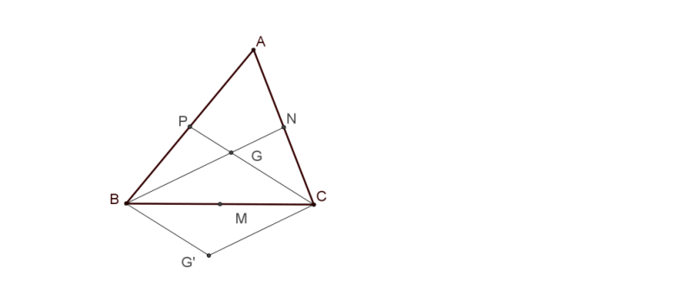**Médianes**

Considérons un triangle ABC et les milieux respectifs M, N et P des côtés [BC], [CA] et [AB]. Les médianes (BN) et (CP) ont pour point d’intersection G. Appelons G’ le symétrique de G par rapport à M.

1. Le quadrilatère BGCG’ est un parallélogramme.

2. La droite (PC) est une droite des milieux du triangle ABG’. Elle passe donc par le milieu du segment [AG’]. La droite (NB) est une droite des milieux du triangle ACG’. Elle passe donc par le milieu du segment [AG’]. Leur point d’intersection G est donc le milieu de [AG’].

3. Il s’ensuit que M appartient à la droite (AG). Les médianes sont concourantes.

La longueur GM est donc le quart de la longueur AG’, c’est-à-dire le tiers de la longueur AM. Ce qui est vrai pour une médiane l’est évidemment pour les autres.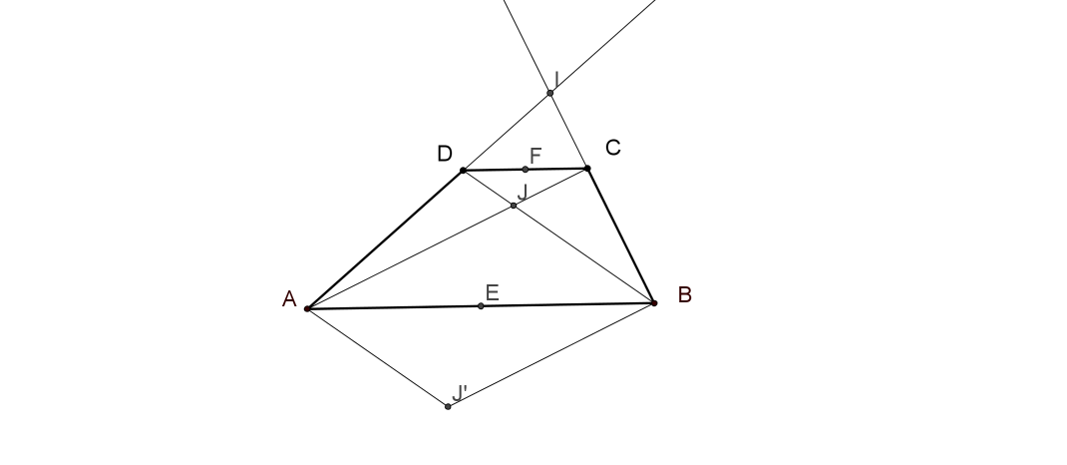

**2. Et avec un trapèze ?**

Considérons un trapèze ABCD et les milieux E et F de ses bases. Les diagonales se coupent en J, les côtés non parallèles en I. Comme dans l’exercice précédent, en considérant le symétrique J’ de J par rapport à E, on trouve des triangles IAJ’ et IDX en situation de Thalès (X étant le point d’intersection de (IJ’) avec (DB)), et des triangles IBJ’ et ICY en situation de Thalès (Y étant le point d’intersection de (IJ’) avec (BD). Il y a d’autres triangles en situation de Thalès, IAB et ICD. Conclure.

Comme ci-dessus, les droites (DB) et (CA) coupent (AJ’) en des points de cette dernière qui coupent le segment [IJ’] dans le rapport ID/IA pour l’un, IC/IB pour l’autre. Mais ces rapports sont égaux, car les triangles ICD et IBA sont en situation de Thalès. Il s’ensuit que J est ce point d’intersection commun, et donc que J appartient à la droite (IJ’). Le quadrilatère AJBJ’ est un parallélogramme, donc E, milieu de [AB], appartient à la diagonale (JJ’). Pour le point F, on peut faire appel aux triangles IDM et IAE, où M est un point de [DC] qui les met en situation de Thalès. Ce point ne saurait être que le milieu de [CD], E.

**3. La droite d’Euler**

Soit ABC un triangle non équilatéral. On appelle respectivement O, G, H le centre du cercle circonscrit, le centre de gravité et l’orthocentre de ce triangle.

Démontrer que les points O, G et H sont alignés et que OH = 3OG.

**Définition :** La droite qui contient les points O, G et H est appelée droite d’Euler du triangle ABC.

*(Indications : on appelle A’ le milieu du segment [BC] et D le symétrique de A dans la symétrie de centre O.*

*(a) Que représente le point G pour le triangle AHD ? En déduire que les points O, G et H sont alignés.*

*(b) Soit F le milieu du segment [AG]. La parallèle à (AH) passant par F coupe (HO) en E.*

*Démontrer que : AH = 2OA’ = 2EF. En déduire que EG = GO. Conclure.)*

Le point G est situé au tiers de la médiane [AA’] du triangle ABC. Mais [AA’] est aussi médiane relative à [HD] pour le triangle AHD. Cette situation est caractéristique du centre de gravité. [HO] étant la médiane relative à [AD] dans le triangle HAD, les points H, G et O sont alignés. Avec des droites des milieux et un parallélogramme, on précise la position de G sur [OH].

**4. Travail d’architecte**

Sur le demi-cercle de diamètre AG, de centre O, on place les points B, C, D, E et F de sorte que A, B, C, D, E, F et G soient 7 sommets consécutifs d’un dodécagone (polygone régulier à 12 côtés). Les droites (AB) et (GF) se coupent en P, les droites (AC) et (GE) se coupent en Q. Montrer que Q est le centre du cercle circonscrit au triangle APG.

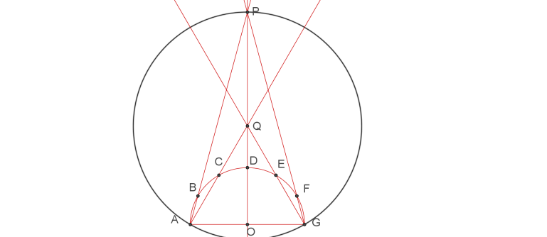Le triangle AGQ est équilatéral (le triangle OAC est isocèle et son angle au sommet mesure 60°, donc il est équilatéral et son angle en A mesure 60°). Le triangle APG est isocèle et son angle au sommet mesure 30° (le triangle OAB est isocèle, son angle au sommet mesure 30°, donc ses angles à la base mesurent 75°). Le triangle ABC est isocèle et son angle au sommet mesure 150°. Ses angles à la base mesurent donc 15°. Le triangle AOP a deux angles de 15°. Il est isocèle et QA = QP, d’où le résultat.

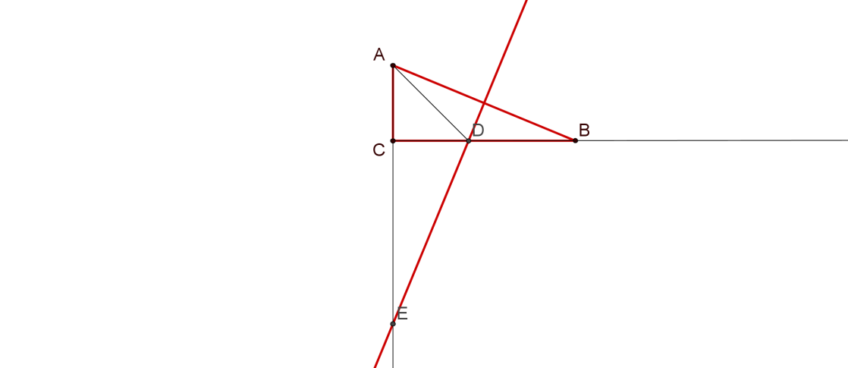**5. Clonage d’un triangle rectangle**

Un triangle ABC, rectangle en C, tel que CB > CA, vérifie la propriété suivante : la médiatrice de [AB] coupe [BC] en D et (AC) en E, de telle sorte que DE = AB.

Quelles sont les mesures des angles du triangle ABC ?

Les triangles ACB et DCE ont les mêmes angles (par complémentaire de complémentaire) et ils ont en commun la longueur de l’hypoténuse. Les côtés homologues ont donc les mêmes mesures. Il s’ensuit que ACD est rectangle isocèle. Sesangles à la base mesurent 45°. Comme ADB est isocèle en D (médiatrice), ses angles à la base mesurent la moitié de la mesure du supplémentaire de l’angle au sommet, ici 22,5°. Les angles non droits du triangle ABC mesurent donc 22,5° et 67,5°.

**6. Encore des triangles qui se ressemblent**

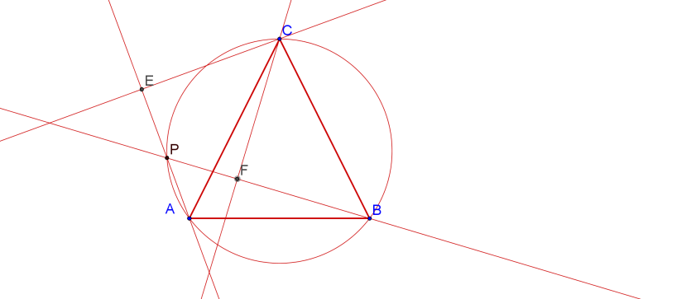On considère un triangle isocèle ACB de sommet principal C. On place sur l’arc $\hat{AC}$ du cercle circonscrit au triangle ABC un point P. On note E et F les pieds des perpendiculaires abaissées de C respectivement sur (AP) et (BP). Démontrer que AE = BF.

Les triangles ACE et BCF sont rectangles et ont des hypoténuses de même mesure. Observons qu’ils ont aussi des angles de même mesure ($\hat{\text{CAE}}\text{et }\hat{\text{CBF}}$, qui sont des angles inscrits interceptant le même arc $\hat{\text{PC}}$). Il s’ensuit que les côtés de l’angle droit homologues de ces triangles ont les mêmes mesures.

**7. Identité du trapèze isocèle**

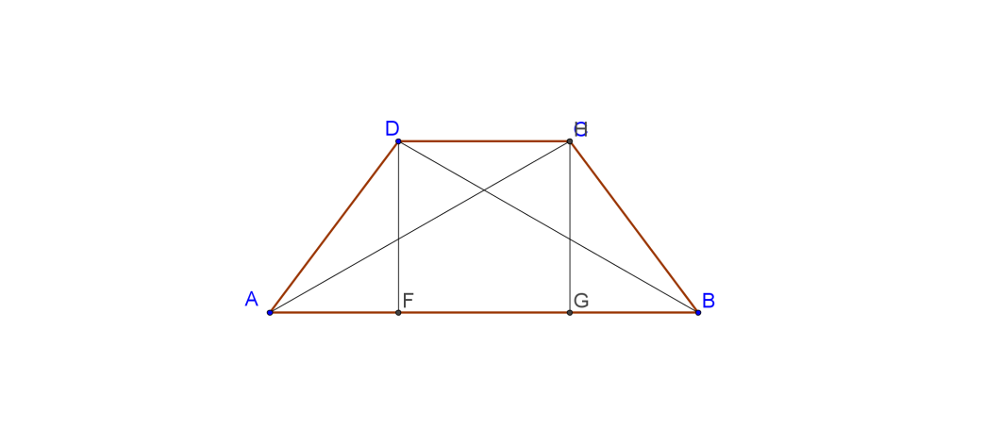On note *a* et *c* les longueurs des côtés parallèles d’un trapèze isocèle, *b* la longueur des deux autres côtés, *e* la longueur des diagonales. Montrer que : $\left(e-b\right)\left(e+b\right)=ac$

La figure ci-contre montre comment on peut utiliser le théorème de Pythagore (en écrivant par exemple que $FB= \frac{a+b}{2}$).

**8. Cercle des huit points**

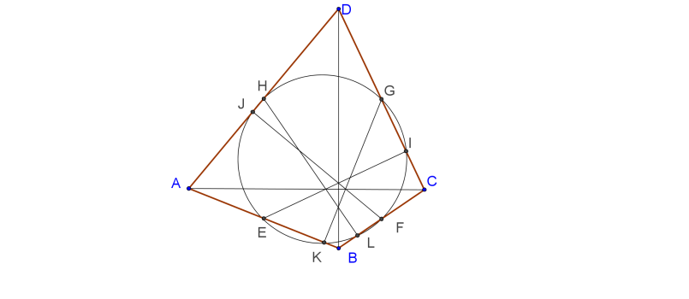On considère un quadrilatère ABCD dont les diagonales sont perpendiculaires. On désigne par E, F, G et H les milieux respectifs des côtés [AB], [BC], [CD] et [DA] et par I, J, K et L les pieds des perpendiculaires abaissées respectivement de E, F, G et H sur (CD), (DA), (AB) et (BC). Montrer que les huit points E, F, G, H, I, J, K et L appartiennent à un même cercle.

Le quadrilatère EFGH est un rectangle (ses côtés sont des « segments des milieux » de triangles dont les troisièmes côtés sont les diagonales de ABCD, donc c’est un parallélogramme – théorème de Varignon – et ses côtés sont perpendiculaires puisque les diagonales de ABCD le sont). Ce rectangle est inscrit dans un cercle dont ses diagonales [EG] et [FH] sont des diamètres. Les triangles rectangles EIG, FJH, GKE et HLF sont inscrits dans ce cercle. Quatre et quatre : huit.

**Thème : Aires et volumes**

**1. Le carrelage de ma cuisine**

Ma cuisine a la forme d’un rectangle de longueur 6 et de largeur 4 amputé d’un quart de disque (l’emprise de la cage d’escalier). Un carrelage couvre un rectangle de largeur 2,5. L’aire de ce rectangle est-elle inférieure ou supérieure à la moitié de l’aire totale de la pièce ?

L’aire de la pièce est $A=6×4-\frac{1}{4}\text{π}×2^{2}=24-\text{π}$

La longueur de la zone carrelée s’obtient en appliquant le théorème de Pythagore à un triangle rectangle dont l’hypoténuse mesure 2 et un côté de l’angle droit 1,5. Le deuxième côté mesure donc $6-\sqrt{4-{\left(1,5\right)}^{2}}$.

L’aire carrelée est donc $B=2,5×\left(6-\frac{\sqrt{7}}{2}\right)$. Cela fait plus de la moitié de l’aire de la cuisine.

**2. Deux triangles rectangles en moins**

Déterminer l’aire du quadrilatère ABCD de la figure ci-contre, avec les seules données de la figure (angles droits et distances).

La surface définie par le quadrilatère ABCD est la réunion de deux surfaces triangulaires, ABC et ACD. On peut calculer les aires de ces triangles, l’un a un côté de longueur 2, la hauteur associée mesurant 10, l’autre un côté de longueur 6, la hauteur associée mesurant 7. L’aire est donc $A=2×5+7×$ 3 = 31

**3. Cube creux**

On assemble des pièces cubiques toutes de même arête pour constituer un grand cube. Quelle peut être l’arête de ce grand cube, si on dispose d’un maximum de 500 pièces ?

On utilise de la colle, de sorte à construire un grand cube creux. Quelle peut être son arête, si on utilise 500 pièces ?

Le plus grand cube d’entier inférieur à 500 est 343 = 73

Le cube creux est constitué d’un nombre de pièces cubiques qui est la différence entre deux cubes. Voyons si la différence des volumes de deux cubes d’arêtes entières différant de 1 peut approcher 500 :

$$n^{3}-{\left(n-1\right)}^{3}=3n^{2}-3n+1$$

Le plus grand multiple de 3 inférieur à 500 est 498. Le plus grand produit d’entiers consécutifs inférieur à 166 (C’est-à-dire 498/3) est 13x12 = 156. Un cube d’arête 13 autour d’un creux cubique d’arête 12 mobilise 469 cubes.

En réalisant un creux d’arête 8 dans un cube d’arête 10, on utilise 488 cubes. On n’obtient pas mieux en augmentant la différence (donc, en diminuant le volume du creux). On s’approche du résultat précédent avec un creux d’arête 3 dans un cube d’arête 8

**4. Aire d’une zone polygonale déterminée par les nœuds d’un quadrillage**

Dans la figure ci-contre, quelle est l’aire de la partie grisée ?

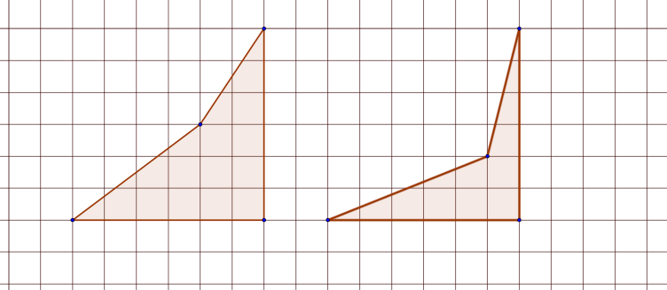*N.B. On pourra prolonger cet exercice avec le théorème de Pick (Si ce n’est pas fait pendant le stage, consulter l’article de* Wikipedia)

L’aire grisée sur la figure de droite est la différence des deux représentées à gauche, lesquelles se décomposent facilement en triangles rectangles et rectangles.

On trouve 15 ─ 9 = 6

**5. Des carrés dans des triangles dans un carré**

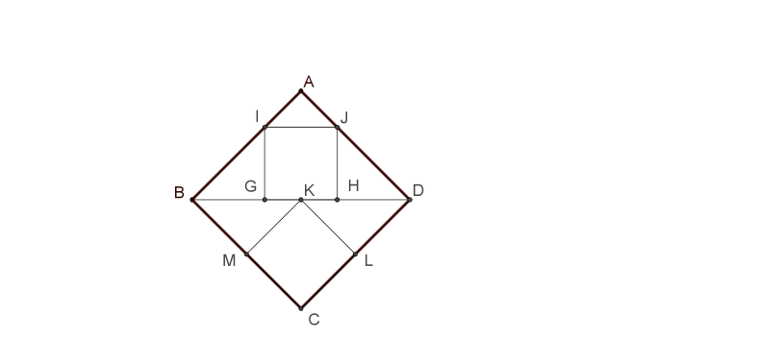Dans le carré ABCD, on a placé le carré GHIJ, inscrit dans le triangle ABD, et le carré KLCM, dont le sommet K est le centre du carré ABCD.

Quel est le rapport des aires des carrés GHIJ et KLCM ?

Les triangles rectangles IGB et JHD sont isocèles. Il s’ensuit que le côté GH du carré « supérieur » vaut le tiers de la diagonale BD. L’aire de ce triangle est donc ${\left(\frac{\sqrt{2}}{3}\right)}^{2}$, c’est-à-dire $\frac{2}{9}$

Le carré inférieur a pour aire $\frac{1}{4}$, car il a pour côté $\frac{1}{2}$ Il s’ensuit que le rapport des deux aires est $\frac{4}{9}$

**6. Drôle de croissant**

Le triangle ABC est rectangle en B, et les côtés de l’angle droit mesurent BC = 6 et BA = 8. Un demi-cercle de diamètre [AC] et un quart de cercle de centre B de rayon BC déterminent un croissant (en grisé sur la figure). Quelle est l’aire de ce croissant ?

L’aire de la figure ci-contre peut être décomposée en deux sommes :

1. L’aire du triangle rectangle plus l’aire du demi-disque de diamètre [AC] ;
2. L’aire du quart de disque de rayon [BC] plus l’aire de la partie grisée.

D’où le calcul de l’aire cherchée :

$$A=24+\frac{25}{4}\text{π }- \frac{9}{4}\text{ π}$$

D’où le résultat :

$$A=24+4\text{π }$$

**Thème : Combinatoire, statistiques et probabilités**

**1. Arbres remarquables**

Dans une réserve naturelle, on compte des arbres remarquables et très âgés, au milieu d’autres, d’âge « normal ». Ces âges sont par convention des nombres entiers.

Un des arbres, âgé de 2015 ans, doit être abattu. Sa destruction ramène la moyenne des âges du groupe de 41 à 40 ans.

Combien la réserve compte-t-elle d’arbres ? Parmi eux, combien au maximum peuvent être âgés de 2015 ans ?

Il y a *n* arbres dans la réserve, la somme de leurs âges est *S*.

Les données du problème : $\frac{S}{n}=41$ et $\frac{S-2 015}{n-1}=40$

Ce qui conduit au système : $\left\{\begin{aligned}S-41n=0 \\ S-40n=1 975\end{aligned}\right.$

Donc *n* = 1 975.

La somme des âges des arbres non abattus est donc $S=40×1 974=78 960$

Le quotient euclidien de 78 960 par 2 015 est 39. Il resterait donc 39 arbres âgés de 2 015 ans, et donc 1 974 ─ 39 arbres plus jeunes (dans cette hypothèse, il n’y a pas d’arbres plus vieux). Mais alors, la somme de leurs âges serait 375, or, on considère que les âges sont des nombres entiers supérieurs ou égaux à 1. On s’en tiendra donc à un maximum de 38 arbres âgés de 2 015 ans et 1 936 arbres plus jeunes (dont la somme des âges est 2 390 ans).

**2. Pouvez-vous dire mieux ?**

|  |  |  |  |  |  |  |
| --- | --- | --- | --- | --- | --- | --- |
|  | 1 | 2 | 3 | 4 | 5 | 6 |
| 1 |  |  |  |  |  |  |
| 2 |  |  |  |  |  |  |
| 3 |  |  |  |  |  |  |
| 4 |  |  |  |  |  |  |
| 5 |  |  |  |  |  |  |
| 6 |  |  |  |  |  |  |

Un dé bien équilibré est jeté deux fois. Quelle est la probabilité pour que le numéro sorti la seconde fois soit strictement plus grand que celui sorti au premier jet ?

Le tableau ci-contre présente toutes les occurrences dans un tirage d’un dé avec répétition. La zone colorée du tableau ci-contre correspond aux issues favorables (le second résultat est supérieur au premier). La probabilité cherchée est $\frac{15}{36}$, soit $\frac{5}{12}$

**3. Problème de voiturier**

|  |  |  |  |  |  |  |
| --- | --- | --- | --- | --- | --- | --- |
|  | 4 | 1 | 2 | 0 | 1 | 2 |
| 3 |  |  |  |  |  |  |
| 0 |  |  |  |  |  |  |
| 2 |  |  |  |  |  |  |
| 2 |  |  |  |  |  |  |
| 2 |  |  |  |  |  |  |
| 1 |  |  |  |  |  |  |

Il s’agit de faire tenir dans la grille ci-contre 6 véhicules rectangulaires, un de longueur 3, deux de longueur 2 et trois de longueur 1. Ces rectangles peuvent être placés horizontalement ou verticalement. Ils ne doivent pas se toucher, même pas par un coin. Un morceau de véhicule a déjà été placé dans la grille (on ne sait pas s’il s’agit d’une partie stricte ou d’un tout, et, s’il s’agit d’une partie stricte, si le véhicule a été placé horizontalement ou verticalement). Les nombres en marge indiquent le nombre de cases – de chaque ligne comme de chaque colonne – qui seront noircies à la fin de l’opération.

On commence par se demander où placer le rectangle de longueur 3, il n’y a que trois possibilités, qu’on essaie, etc.

**4. Dîner en ville**

4 couples – dont le mien – se retrouvent pour un dîner. En arrivant, chacun des convives a pu échanger une poignée de mains avec d’autres, mais ni avec lui-même, ni avec la personne qui l’accompagne. Aucun n’a serré plusieurs fois la main d’une même personne.

J’interroge séparément mes 7 compagnons. Aucun n’a serré le même nombre de mains qu’un autre parmi ces 7.

Combien en ai-je donc serrées moi-même ?

Les sept personnes ont serré 0, 1, 2, 3, 4, 5 ou 6 mains. Celui qui en a serré 6 – appelons-le « 6 » − a salué tous les convives, qui ont donc échangé au moins une poignée de mains, sauf la personne qui l’accompagne, qui se trouve donc être « 0 ». Appelons A le couple (« 6 », « 0 »). Une personne, d’un autre couple, a échangé 5 poignées de mains (dont une avec « 6 », mais ni avec « 0 », ni avec son compagnon). Appelons B le couple dont elle est un des éléments. « 5 » a serré la main de toutes les personnes des couples C et D, plus celle de « 6 ». Tous les éléments de ces couples ont au moins serré 2 mains, celle de « 6 » et celle de « 5 ». La personne qui complète le couple B est donc « 1 ». Dans le couple C se trouve la personne qui a échangé exactement deux poignées de mains, une avec « 6 », une avec « 5 ». Dans le couple D, la première personne n’a plus qu’une main à serrer, celle du deuxième convive du couple C. Elle a donc donné trois poignées de mains. Le second membre du couple C peut avoir serré les mains des deux membres du couple D, ce qui constitue la seule façon de porter son total à 4. Je serais alors le deuxième élément du couple D, et mon nombre de « mains » serait 3. On ne peut envisager que je sois le second élément du couple C, car alors personne n’aurait serré 4 mains. **J’ai donc serré 3 mains.**

**5. Peintre en lettres**

On utilise quatre couleurs différentes pour peindre les lettres du mot ENNEAGONE, inscrites sur la porte de la salle n°9, une des salles dévolues aux mathématiques. Deux lettres voisines ne peuvent être peintes de la même couleur, sauf si elles sont identiques. Une seule couleur est utilisée pour peindre une lettre apparaissant plusieurs fois.

De combien de manières différentes peut-on réaliser ce travail (on ne va pas dire cette œuvre…) ?

|  |  |  |  |  |  |  |  |
| --- | --- | --- | --- | --- | --- | --- | --- |
| **E** | **N** | **E** | **A** | **G** | **O** | **N** | **E** |
| Rouge | Bleu | Rouge | Bleu | Rouge  Vert  Jaune | Vert/Jaune  Rouge/Jaune  Rouge/Vert | Bleu | Rouge |
| Vert |  |  |
|  |  |
| Jaune |  |  |
|  |  |
| Vert | Bleu |  |  | Vert |
|  |  |
| Vert |  |  |
|  |  |
| Jaune |  |  |
|  |  |
| Jaune | Bleu |  |  | Jaune |
|  |  |
| Vert |  |  |
|  |  |
| Jaune |  |  |
|  |  |

On dénombre ainsi 54 chemins possibles (3 x 3 x 3 x 2), et comme il y a quatre choix possibles pour la couleur du E initial, cela donne 216 possibilités (on ne dit pas laquelle est la plus esthétique…)

**6. La clef**

Quatre personnes se querellent devant une porte, et affirment :

ALI : « Je n’ai pas la clef, et CARO ne l’a pas non plus »

BEN : « Je n’ai pas la clef, et ALI ne l’a pas non plus »

CARO : « Je n’ai pas la clef, et BEN ne l’a pas non plus »

DORA : « Je n’ai pas la clef, et ALI ne l’a pas non plus »

On sait que trois de ces personnes ont dit la vérité, la quatrième mentant.

Qui a la clef ?

Si ALI ment, alors il a la clef ou CARO l’a. Mais alors, s’il a la clef, BEN et DORA mentent, cela fait un menteur de trop. Si son mensonge porte sur l’affirmation que CARO n’a pas la clef, alors CARO ment, et on a encore un menteur de trop. Donc ALI dit la vérité. La clef est entre les mains de BEN ou de DORA. L’un des deux est un menteur. De ce fait, CARO dit la vérité. C’est DORA qui a la clef.

**7. La dégringolade**

Pour aller de A à B, on peut emprunter des chemins diagonaux (dans le sens de la descente) ou horizontaux, pas plus d’une fois chaque.

De combien de manières différentes peut-on joindre A à B ?

C’est encore un arbre que nous devrons escalader.

**Thème : Nombres**

**1. Palindromes**

Un palindrome est une suite symétrique de symboles (l’ordre des symboles est le même, qu’on lise de gauche à droite ou de droite à gauche). L’infinitif RESSASSER est le plus long mot palindrome de la langue française.

*In girum immus nocte ecce et consummimur igni*, vers attribué à Virgile, est un palindrome.

Les nombres 4 224 ou 1 991 sont des palindromes de quatre chiffres.

Les palindromes de quatre chiffres sont-ils tous des multiples de 11 ?

Pour tout nombre *N* de quatre chiffres palindromique, il existe des entiers *a* et *b* (compris entre 1 et 9 pour *a*, de 0 à 9 pour *b*), tels que *N* = 1 000*a* + 100*b* + 10*b* + *a*.

Il s’ensuit que *N* = 11 (91*a* + 10*b*)

Il y a 9x10 palindromes de quatre chiffres.

**2. Des chiffres et … des chiffres**

On mélange les chiffres de l’écriture décimale d’un entier naturel A. On obtient ainsi un nouvel entier B.

La somme A + B ne s’écrit qu’avec des 9 : A + B = 9999 …. 9999.

Se peut-il que A ait 2 015 chiffres ? 2 016 ?

Le chiffre des unités de la somme étant 9, l’addition n’a requis à ce niveau aucune retenue. On a additionné le chiffre des unités de A avec son complément à 9 (qui doit exister dans l’écriture de A). On fait le même raisonnement en se déplaçant vers la gauche. Les chiffres de A se trouvent donc associés par 2, un chiffre et son complément à 9. Le nombre de chiffres de A est donc pair.

**3. Des nombres qui se ressemblent**

Les nombres M = 3 600 et N = 2 500 ont en commun d’être des carrés parfaits, de s’écrire avec 4 chiffres, deux qui leur sont communs et figurant aux mêmes places dans les écritures de M et N, les deux autres chiffres de M étant les successeurs de leurs homologues dans l’écriture de N.

1. Les nombres 5 625 et 4 624 possèdent-ils ces trois propriétés?
2. Trouver tous les couples d’entiers possédant ces propriétés.

La différence entre M et N peut donc prendre les valeurs 1 100, 1 010, 1 001, 110, 101 et 11. Cette différence est une différence de deux carrés, disons $m^{2}-n^{2}$, où les nombres *m* et *n*  sont des entiers supérieurs à 32 et inférieurs à 99 (au sens large des deux côtés). De $\left(m+n\right)\left(m-n\right)=d$, on déduira chaque fois un système de deux équations linéaires dans lequel $m+n$ prend la valeur d’un diviseur de *d* et $m-n$ la valeur du diviseur « complémentaire » si on peut dire. On peut ajouter que ces deux facteurs doivent avoir même parité pour conduire à des solutions entières.

11, nombre premier, ne produit qu’un seul système dont la solution n’est pas acceptable

101, nombre premier, produit un seul système dont la solution est (51, 50), qui fournit (2 601, 2 500)

110 ne produit aucune solution, il ne peut être écrit comme le produit d’entiers de même parité

1 001 produit (75, 68) qui donne la solution (5 625, 4 624), puis (45, 32) qui donne la solution (2 025, 1 024), puis (51, 40) qui donne la solution (2 601, 1 600)

1 100 = 2x2x5x5x11, donc on doit utiliser une décomposition dont les deux facteurs sont pairs. On parvient à la solution (3 600, 2 500) qui était l’exemple de départ. Ouf.

**4. Des nombres** **bienheureux**

Un nombre entier de deux chiffres est dit « bienheureux » s’il est à la fois un multiple de la somme de ses chiffres et un multiple du produit de ses chiffres. Quels sont les nombres bienheureux ?

Pour tout nombre bienheureux *B*, il existe des entiers *a* et *b* compris entre 0 et 9 pour *b*, entre 1 et 9 pour *a*, tels que *B* = 10*a* + *b*. 10*a* + *b* est un multiple de *a* + *b* et un multiple de *ab*.

De 10*a* + *b* = k *ab*, on déduit que *b*  est un multiple de *a* et un diviseur de 10*a*. Cette condition nécessaire conduit aux possibilités 11, 12, 15, 22, 24, 33, 36, 44, 48, 55, 66, 77, 88, 99, dont on ne conserve que 11, 12, 15, 24, 36. Parmi ces nombres, seuls 12, 24 et 36 sont multiples de la somme de leurs chiffres.

**5. Impairs et Pythagore**

Montrer qu’il n’existe pas de nombres naturels impairs x, y et z vérifiant la "relation de Pythagore" :

${\left(x+y\right)}^{2}+{\left(y+z\right)}^{2}={\left(z+x\right)}^{2}$

Il revient au même de chercher des nombres *x*, *y* et *z* vérifiant l’égalité :

$${\left(x+y+1\right)}^{2}+{\left(y+z+1\right)}^{2}={\left(z+x+1\right)}^{2}$$

(On écrit par exemple *x* = 2*x’* + 1, même chose pour *y* et *z*, et on simplifie par 4)

En développant, on obtient : $2y²+2\left(xy+yz-zx\right)+4y+1=0$

Qui n’est réalisable que si 0 est impair….

**6. Dites 33**

Montrer que, pour tous nombres *x* et *y* : $x^{3}+y^{3}=\left(x+y\right)\left(x^{2}-xy+y^{3}\right)$

Montrer que, pour tous nombres *x* et *y* : $x^{5}+y^{5}=\left(x+y\right)\left(x^{4}-x^{3}y+x^{2}y^{2}-xy^{3}+y^{4}\right)$

Peut-on généraliser ces résultats ?

On se donne un entier *n* quelconque. Établir que $5^{2n+1}+{11}^{2n+1}+{17}^{2n+1}$ est un multiple de 33.

$5^{2n+1}+{17}^{2n+1}$ est, d’après ce qui précède, un multiple de 22, donc de 11. La somme est donc un multiple de 11.

$5^{2n+1}$, ${11}^{2n+1}$, ${17}^{2n+1}$ ont tous le même reste dans la division euclidienne par 3, ce reste est celui de $2^{2n+1}$. On est amené à sommer trois occurrences d’un même nombre, cette somme est multiple de 3. Le nombre donné est donc multiple de 11 et de 3, il est multiple de 33.

**7. Encore des identités remarquées**

La mathématicienne Sophie Germain affirme : « quel que soit l’entier naturel *n*, le nombre $n^{4}+4$ est un nombre composé ». Composé est le contraire de premier.

En écrivant $n^{4}+4={\left(n^{2}+2\right)}^{2}-4n^{2}$, confirmer ce que disait la grande Sophie.

Si *a*  et *b* sont des entiers naturels, que dire sur la primalité du nombre $a^{4}+{4b}^{4}$?

Le nombre $4^{545}+{545}^{4}$ est-il premier ou composé ?

${\left(n^{2}+2\right)}^{2}-4n^{2}=\left(n²+2-2n\right)\left(n²+2+2n\right)$ montre que $n^{4}+4$ est composé. On ferait le même calcul avec $a^{4}+{4b}^{4}={\left(a²+2b²\right)}^{2}-4a²b²$

Reste à écrire $4^{545}+{545}^{4}$ sous la forme ${545}^{4}+4×4^{545}$. C’est tout.

**Thème : Equations**

**1. Un ancien problème de partage**

Trois négociants doivent se partager 30 jarres d’huile, de contenance identique. 10 de ces jarres sont pleines, 10 sont remplies à moitié et 10 sont vides.

Comment faire en sorte que chacun reçoive la même quantité d’huile et le même nombre de jarres ?

N.B. Il s’agit d’un problème de mathématiques, on doit donc donner toutes les solutions (triplets d’entiers compris entre 0 et 10).

Chaque négociant doit recevoir 10 jarres et 10 fois le contenu d’une demi-jarre. Aucun ne peut emporter plus de 5 jarres pleines. Ces remarques nous permettent de compléter le tableau suivant (on pourrait écrire un algorithme si les nombres en jeu étaient grands). On attribue une part au premier, en commençant par le nombre le plus élevé de jarres pleines. Pour obtenir tous les triplets possibles, il faudra échanger les noms « premier, deuxième, troisième)

|  |  |  |  |  |  |  |  |  |
| --- | --- | --- | --- | --- | --- | --- | --- | --- |
| **Premier** | | | **Deuxième** | | | **Troisième** | | |
| Pleines | Moitiés | Vides | Pleines | Moitiés | Vides | Pleines | Moitiés | Vides |
| 5 | 0 | 5 | 5 | 0 | 5 | 0 | 10 | 0 |
| 5 | 0 | 5 | 4 | 2 | 4 | 1 | 8 | 1 |
| 5 | 0 | 5 | 3 | 4 | 3 | 2 | 6 | 2 |
| 4 | 2 | 4 | 4 | 2 | 4 | 2 | 6 | 2 |
| 4 | 2 | 4 | 3 | 4 | 3 | 3 | 4 | 3 |

**2. Presque parfait, mais…**

Quel est le plus petit entier *n* tel que 2*n* soit le carré d’un entier, 3*n* le cube d’un entier et 5*n* la puissance cinquième d’un entier ?

Les facteurs premiers 2, 3 et 5 entrent nécessairement dans la décomposition de *n*. 2, 3 et 5 sont respectivement affectés d’un exposant *a*, *b*, *c*. *a* + 1 est pair et *a* est multiple de 3 et de 5, *b* + 1 est un multiple de 3 et *b* est pair et multiple de 5, *c* +1 est multiple de 5 et *c* est pair et multiple de 3. Le nombre $N=2^{15}×3^{20}×5^{24}$ fait apparaître les exposants les plus petits satisfaisant aux conditions posées.

**3. Trois inconnues**

Les nombres non nuls *a*, *b* et *c* vérifient les égalités $a+\frac{1}{b}=b+\frac{1}{c}=c+\frac{1}{a}$

Quels peuvent être ces nombres ?

On pourra commencer par montrer la condition nécessaire : ${\left(abc\right)}^{2}=1$

On commence par écrire $a-b=\frac{b-c}{bc}$ et les deux autres égalités correspondantes.

En multipliant terme à terme, on obtient : $\left(a-b\right)\left(b-c\right)\left(c-a\right)=\frac{\left(a-b\right)\left(b-c\right)\left(c-a\right)}{{\left(abc\right)}^{2}}$

C’est-à-dire $\left(a-b\right)\left(b-c\right)\left(c-a\right)\left(1-\frac{1}{{\left(abc\right)}^{2}}\right)=0$

La nullité d’un des trois premiers facteurs conduit à la nullité des deux autres, donc à $a=b=c$, situation exclue.

Reste la condition nécessaire

1. Cherchons des solutions telles que $abc=1$

On remplace *c* par $\frac{1}{ab}$, et il apparaît : $a+\frac{1}{b}=\frac{1}{ab}+\frac{1}{a}$, condition qui peut être écrite $a-\frac{1}{a}=\frac{1}{b}\left(\frac{1}{a}-1\right)$, ou encore :

$$\left(a-1\right)\left(a+1+\frac{1}{b}\right)=0$$

Ou bien *a* = 1, et alors $2b=1+\frac{1}{b}$ conduit à $\left(b-1\right)\left(2b+1\right)=0$

On écarte *b* = 1, qui conduit à l’égalité des trois inconnues, et on garde $b=-\frac{1}{2}$ et $c=-2$

Ou bien $a+1+\frac{1}{b}=0$. Cette condition conduit à exprimer des triplets solutions sous la forme $\left(a, -\frac{1}{a+1}, -\frac{a+1}{a}\right)$. On vérifie que de tels triplets ne peuvent être constitués de nombres égaux. Chaque valeur de *a*, exceptées 0 et -1, fournit un triplet solution.

2. Cherchons des solutions telles que $abc=-1$

On peut voir que, si (*a*, *b*, *c*) est un triplet solution, (─*a*, ─*b*, ─*c*) en est un aussi ; si le premier conduit à un produit égal à 1, le second conduit à un produit égal à ─1. La réciproque est vraie. On a donc trouvé tous les triplets solutions.

**4. Carré magique**

|  |  |  |
| --- | --- | --- |
|  | *z* | 33 |
|  | *y* |  |
| 31 | 28 | *x* |

Compléter le carré magique ci-contre (i.e. de sorte que les sommes des nombres figurant sur chaque ligne, chaque colonne et chaque diagonale soient identiques.

En nommant *x*, *y* et *z*  les contenus inconnus de trois cases, on peut écrire :

|  |  |  |
| --- | --- | --- |
| 27 | 36 | 33 |
| 38 | 32 | 26 |
| 31 | 28 | 37 |

$$59+x=64+y=28+y+z$$

Et $x+y=z+33$

Finalement, le carré complet est ainsi :

**5. Collection de timbres**

On dispose d’un nombre arbitrairement grand de timbres de valeurs faciales 135, 136, …, 141, 142 et 143 (en centimes).

Quel est le plus grand affranchissement qui ne peut être réalisé avec ces timbres ?

On peut obtenir toutes les valeurs entières comprises entre 135 + 135 et 143 + 143. La prochaine valeur atteignable est 135 + 135 +135, et toute la suite des entiers jusqu’à 143 + 143 + 143, etc. Il y a recouvrement lorsque *n*x143 > (*n* + 1)x135, c’est-à-dire à partir de *n* = 17, 17 x 143 = 2 431 et 18 x 135 = 2 430. Il restait un trou entre les séries précédentes : 16 x 143 = 2 288 et 17 x 135 = 2 295.

Le plus grand nombre qui ne peut être atteint est 2 294.

**6. Somme de rationnels**

Combien y a-t-il de couples $\left(x,y\right)$ d’entiers positifs tels que $\frac{x}{15}+\frac{y}{20}=1$?

Il revient au même de chercher combien de couples d’entiers positifs (*x*, *y*) sont solutions de $4x+3y=60.$

De cette égalité, on déduit que *x* est multiple de 3 et *y* est multiple de 4, et que *x* est inférieur à 15 et *y* inférieur à 20. On trouve 6 couples solutions.

**7. Un fraction**

Les nombres *a*, *b*, *c* et *d* sont des entiers distincts deux à deux, supérieurs ou égaux à 1, inférieurs ou égaux à 9. On leur associe le nombre $N=\frac{a}{b}+\frac{c}{d}$

Quelle est la plus grande valeur de *N* inférieure à 1 ?

La somme *N* s’écrit $\frac{ad+bc}{bd}$ (forme non réduite). Le rationnel s’écrivant avec *bd* au dénominateur et qui soit le plus proche de 1 est $\frac{bd-1}{bd}$ Il est d’autant plus proche de 1 que le produit *bd* est grand. 72 est le plus grand produit de nombres de un chiffre distincts. Constatons que $\frac{7}{8}+\frac{1}{9}= \frac{71}{72}$